**Rastlinná a živočíšna bunka**

**BUNKA** – základná stavebná a funkčná jednotka všetkých organizmov (živočíchy, rastliny, huby, baktérie), viditeľná len .........................................

Vykonáva všetky životné funkcie: ...........................................................................................................................................................................................................................................................................................

Bunková stena

Vakuola

Chloroplasty

Cytoplazma

Cytoplazmatická membrána

Jadro

Mitochondrie

Objaviteľom bunky je : ..................................................

1. **jednobunkové organizmy** – telo tvorí ........................... (črievička)

2. **mnohobunkové organizmy** – telo tvorí ......................................... (tulipán)

Základné životné procesy v bunke zabezpečujú **organely.**

**........................**– riadi všetky procesy v bunke

**................................................** – chráni povrch bunky, dáva jej tvar a pevnosť

**............................................................** – pokrýva bunku, prepúšťa živiny a vodu do a z bunky

**............................................** – zabezpečujú dýchanie

**..............................................** – vypĺňa vnútro bunky, prostredie pre organely

**..............................................** – vyplnená šťavou, zásobáreň látok

**..............................................**– obsahujú chlorofyl, prebieha v nich fotosyntéza

Nájdi rozdiely medzi rastlinnou a živočíšnou bunkou.

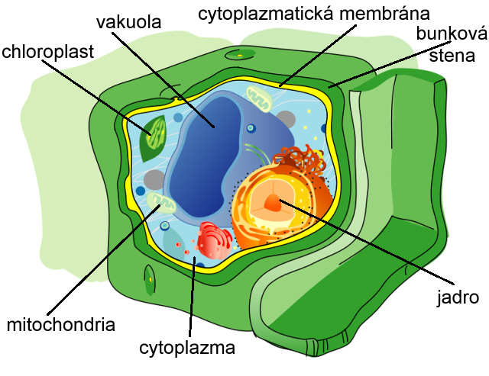

**STAVBA RASTLINNEJ BUNKY**

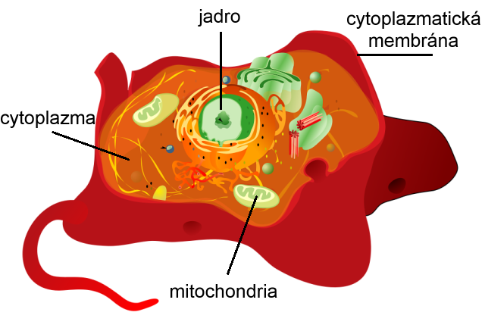

**STAVBA ŽIVOČÍŠNEJ BUNKY**